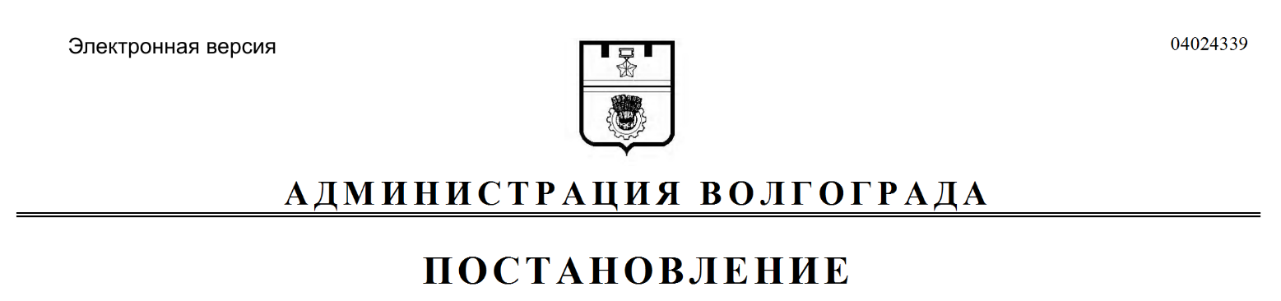
от 20.02.2018 № 206

Об изъятии для муниципальных нужд земельного участка, на котором расположен многоквартирный жилой дом по адресу: Волгоград, ул. Клинская, д. 37, и помещений в указанном многоквартирном жилом доме

В целях обеспечения жилищных прав граждан, являющихся собственниками жилых помещений, проживающих на территории городского округа город-герой Волгоград, в соответствии со статьей 32 Жилищного кодекса Российской Федерации, на основании апелляционного определения судебной коллегии по гражданским делам Волгоградского областного суда от 12 июля 2017 г., постановления администрации Волгограда от 22 марта 2016 г. № 377 «О признании многоквартирного жилого дома, расположенного по адресу: Волгоград, ул. Клинская, д. 37, аварийным и подлежащим реконструкции», распоряжения комитета по жилищной политике администрации Волгограда от 03 ноября 2015 г. № 368 «Об утверждении списков граждан, подлежащих переселению из аварийного и подлежащего реконструкции многоквартирного дома, расположенного по адресу: Волгоград, ул. Клинская, 37», руководствуясь разделом 3 распределения обязанностей в администрации Волгограда, утвержденного постановлением администрации Волгограда от 25 октября 2017 г. № 1676 «О распределении обязанностей в администрации Волгограда», статьями 7, 39 Устава города-героя Волгограда, администрация Волгограда
ПОСТАНОВЛЯЕТ:
1. Изъять для муниципальных нужд земельный участок, расположенный на территории, проект межевания которой утвержден постановлением администрации Волгограда от 20 января 2011 г. № 135 «Об утверждении проекта межевания территории», на котором расположен многоквартирный жилой дом по
адресу: Волгоград, ул. Клинская, д. 37, признанный аварийным и подлежащим реконструкции.
2. Изъять для муниципальных нужд помещения, расположенные в многоквартирном жилом доме по адресу: Волгоград, ул. Клинская, д. 37, признанном аварийным и подлежащим реконструкции, находящиеся в собственности граждан, в установленном действующим законодательством Российской Федерации порядке согласно приложению.
3. Комитету жилищной и социальной политики администрации Волгограда обеспечить выполнение комплекса мероприятий, связанных с изъятием земельного участка, указанного в пункте 1 настоящего постановления, и помещений, расположенных в многоквартирном жилом доме, указанном в пункте 2 настоящего постановления, в том числе:
3.1. Обратиться в Управление Федеральной службы государственной регистрации, кадастра и картографии по Волгоградской области в соответствии со статьей 13 Федерального закона от 13 июля 2015 г. № 218-ФЗ «О государственной регистрации недвижимости» с заявлением о государственной регистрации ограничений (обременений) права собственности в связи с решением об изъятии земельного участка, указанного в пункте 1 настоящего постановления, и помещений, расположенных в многоквартирном жилом доме, указанном в пункте 2 настоящего постановления, в течение 10 дней со дня подписания настоящего постановления.
3.2. Направить собственникам помещений, расположенных в многоквартирном жилом доме, указанном в пункте 2 настоящего постановления, копию настоящего постановления в течение 10 дней со дня его подписания.
4. Управлению по взаимодействию со средствами массовой информации администрации Волгограда в течение 10 дней со дня подписания настоящего постановления разместить настоящее постановление на официальном сайте администрации Волгограда в информационно-телекоммуникационной сети Интернет.
5. Настоящее постановление вступает в силу со дня его подписания и подлежит опубликованию в течение 10 дней со дня его подписания.
6. Контроль за исполнением настоящего постановления оставляю за собой.

Заместитель главы
администрации О.В.Тетерятник
Приложение
к постановлению
администрации Волгограда
от 20.02.2018 № 206

ПЕРЕЧЕНЬ
изымаемых помещений, расположенных в многоквартирном жилом
доме по адресу: Волгоград, ул. Клинская, д. 37, признанном аварийным и
подлежащим реконструкции, находящихся в собственности граждан

№ п/п | Адрес местонахождения  объекта недвижимости | Общая площадь  помещения (квартиры) (кв. м)
1 | 2 | 3
1. | Волгоград, ул. Клинская, д. 37, кв. 2 | 54,9
2. | Волгоград, ул. Клинская, д. 37, кв. 4 | 49,9
3. | Волгоград, ул. Клинская, д. 37, кв. 5 | 48,9
4. | Волгоград, ул. Клинская, д. 37, кв. 6 | 32,6

